

ОСНОВЫ ЗАЩИТЫ НАСЕЛЕНИЯ

Защита населения от оружия массового поражения и других современных средств нападения противника достигается максимальным осуществлением всех защитных мероприятий гражданской обороны, наилучшим использованием всех способов и средств

защиты. Основными способами защиты населения от оружия массового

поражения являются:

- укрытие населения в защитных сооружениях;

- рассредоточение в загородной зоне рабочих- и служащих предприятий, учреждений и организаций, продолжающих свою деятельность в городах, а также эвакуация из этих городов всего остального населения;

- использование населением средств индивидуальной защиты. Наряду с этим? Для обеспечения защиты населения от оружия массового поражения осуществляются: всеобщее обязательное обучение населения способам защиты организация своевременного

оповещения об угрозе нападения противника и о применении им оружия массового поражения; защита продовольствия, воды, сельскохозяйственных животных и растений от заражения радиоактивными, отравляющими веществами и бактериальными средствами; организация радиационной, химической и бактериологической разведки, а также дозиметрического и лабораторного (химического и бактериологического) контроля; проведение профилактических противопожарных противоэпидемических и санитарно-гигиенических мероприятий; соблюдение режимов работы на объектах народного хозяйства и поведения населения в зонах радиоактивного, химического и бактериологического заражения; организация и проведение спаг.ател1ьных и неотложных аварийно-восстановительных работ в очагах поражения; проведение санитарной обработки людей, специальной обработки техники, одежды и обуви, обеззараживания территории и сооружений.

В настоящей главе рассматриваются основные способы защиты населения от оружия массового поражения, другие вопросы защиты будут рассмотрены в ходе изложения остального материала.

1. УКРЫТИЕ НАСЕЛЕНИЯ В ЗАЩИТНЫХ СООРУЖЕНИЯХ

Укрытие населения в защитных сооружениях является наиболее надежным способом защиты от оружия массового поражения и других современных средств нападения противника.

Развитие и совершенствование ракетно-ядерного оружия и стратегической авиации, как известно, значительно повысили возможность внезапного нападения противника. Такой вариант развязывания войны против Советского Союза и других стран социалистического содружества весьма заманчив для империалистов. В этих условиях сроки проведения защитных мероприятий могут оказаться крайне ограниченными. В современных условиях, следовательно, на первое место должно быть поставлено укрытие населения в

защитных сооружениях по месту его пребывания - на работе или учебе, в местах постоянного жительства.

Защитные сооружения- это инженерные сооружения, специально предназначенные для защиты населения от ядерного, химического и бактериологического оружия, а также .от возможных вторичных поражающих факторов при ядерных взрывах и применении обычных средств поражения. В зависимости от защитных свойств эти сооружения подразделяются на убежища и противорадиационные укрытая (ПРУ). Кроме того, для защиты людей могут применяться простейшие укрытия.

Поэтому в решении задачи защиты населения » убежищах и

противорадиационных укрытиях важное место принадлежит обеспечению населения такими сооружениями. Разумеется, что надежная защита может быть обеспечена лишь в том случае, если имеется достаточное количество этих сооружений, при необходимости

они могут быть использованы людьми по соответствующему сигналу в считанные минуты. Убежища н ПРУ обычно строятся заблаговременно, еще в мирное время.

При возникновении непосредственной угрозы нападения противника, а также в военное время при недостаче заблаговременно построенных убежищ и противорадиационных укрытий будут строиться быстровозводимые убежища из готовых строительных элементов и конструкций из кирпича, бетона, пило- и лесоматериалов и приспосабливаться под ПРУ подвальные и другие заглубленные помещения. Кроме того, в это время повсеместно будут сооружаться простейшие укрытия, в строительстве которых должно участвовать все трудоспособное население.

Убежища

К убежищам относятся сооружения, обеспечивающие наиболее надежную защиту людей от всех поражающих факторов ядерного оружия - от ударной волны, светового излучения, проникающей радиации (включая н нейтронный поток) и от радиоактивного заражения. Убежища защищают также от отравляющих веществ и бактериальных средств, от высоких температур и вредных газов в зонах пожаров и от обвалов и обломков разрушений при взрывах.

Люди могут находиться в убежищах длительное время, даже в заваленных убежищах безопасность их обеспечивается в течение нескольких суток. Надежность защиты в убежищах достигается за счет прочности ограждающих конструкций и перекрытий их, а также за счет создания санитарно-гигиенических условий, обеспечивающих нормальную жизнедеятельность людей в убежищах в случае заражения окружающей среды на поверхности радиоактивными, отравляющими веществами и бактериальными средствами или возникновения массовых пожаров.

Наиболее распространены встроенные убежища. Под них обычно используют подвальные или полуподвальные этажи производственных, общественных и жилых зданий.

Безмолвно также строительство убежищ в виде отдельно стоящих сооружений. Такие убежища полностью или частично заглублены и обсыпаны сверху и с боков грунтом. Под них могут быть приспособлены различные подземные переходы и галереи, метрополитены, горные выработки.

Убежища должны располагаться в местах наибольшего сосредоточения людей, для укрытия которых они предназначены.

Убежище (рис. 2) состоит из основного помещения, предназначенного для размещения укрываемых людей, и вспомогательных помещений-входов, фильтровентялиционной камеры, санитарного узла, для отопительного устройства, а в ряде случаев и помещений для защищенной дизельной установки и артезианской скважины. В убежище большой вместимости могут быть выделены помещения под кладовую для продуктов питания и под медицинскую комнату.

Помещение, предназначенное для размещения укрываемых, рассчитывается из определенное количество людей: на одного человека предусматривается не менее 0,5 м" площади пола и 1,5 м" внутреннего объема. Большое по площади помещение разбивается на отсеки вместимостью по 50-75 человек. В помещении (отсеках) оборудуются двух- или трехъярусные нары-скамейки для сидения и полки для лежания; места для сидения устраиваются размером 0,45x 0,45 м, а для лежания -0,55x 1,8 м.

Для того чтобы в помещения, где располагаются укрываемые, не проникал зараженный радиоактивными, отравляющими веществами и бактериальными средствами воздух, они хорошо герметизируются. Это достигается повышенной плотностью стен и перекрытий таких помещений, заделкой в них всевозможных трещин, отверстий и пр., а также соответствующим оборудованием входов.

Убежище обычно имеет не менее двух входов, расположенных в противоположных сторонах. Встроенное убежище должно иметь, кроме того, аварийный выход.

Входы в убежище в большинстве случаев оборудуются в виде двух шлюзовых камер (тамбуров), отделенных от основного помещения и перегороженных между собой герметическими дверями.

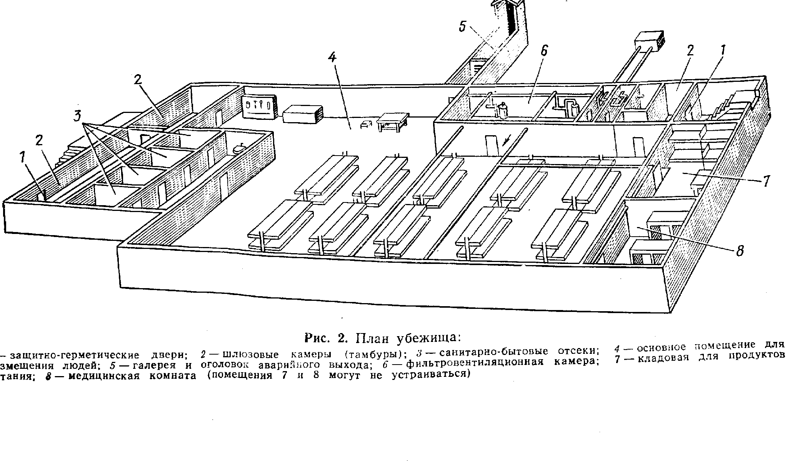

Снаружи входа устраивается прочная защитно-герметическая дверь, способная выдержать давление ударной волны ядерного взрыва. Вход может иметь предтамбур.

Аварийный выход представляет собой подземную галерею с выходом на незаваливаемую территорию через вертикальную шахту, заканчивающуюся прочным оголовком ( незаваливаемой считается территория, расположенная на расстоянии от окружающих зданий, равном половине высоты ближайшего здания плюс 3 м). Аварийный выход закрывается защитно-герметическими ставнями, дверями или другими открывающимися устройствами для отсекания ударной волны.

В фильтровентиляционной камере размещается фильтровентиляционный агрегат, обеспечивающий вентиляцию помещений убежища и очистку наружного воздуха от радиоактивных, отравляющих веществ и бактериальных средств.

Фильтровентиляционный агрегат-это обычно агрегат ВФА-49, ФВК.1 или ФВК-2, состоящий из фильтров-поглотителей, противопыльмого фильтра и вентилятора и входящий в систему фильтравентиляции убежища (рис. 3). В эту систему, кроме того, входят воздухозаборное устройство, воздуховоды, клапаны-отсекатели ударной волны ядерного взрыва, регулирующая аппаратура.

Фильтровентиляционная система может работать в двух режимах: чистой вентиляции и фильтровентиляции. В первом режиме воздух очищается от грубодисперсной радиоактивной пыли (в противопыльном фильтре), во втором - от остальных радиоактивных и веществ, а также от отравляющих веществ и бактериальных

средств (в фильтрах-поглотителях).

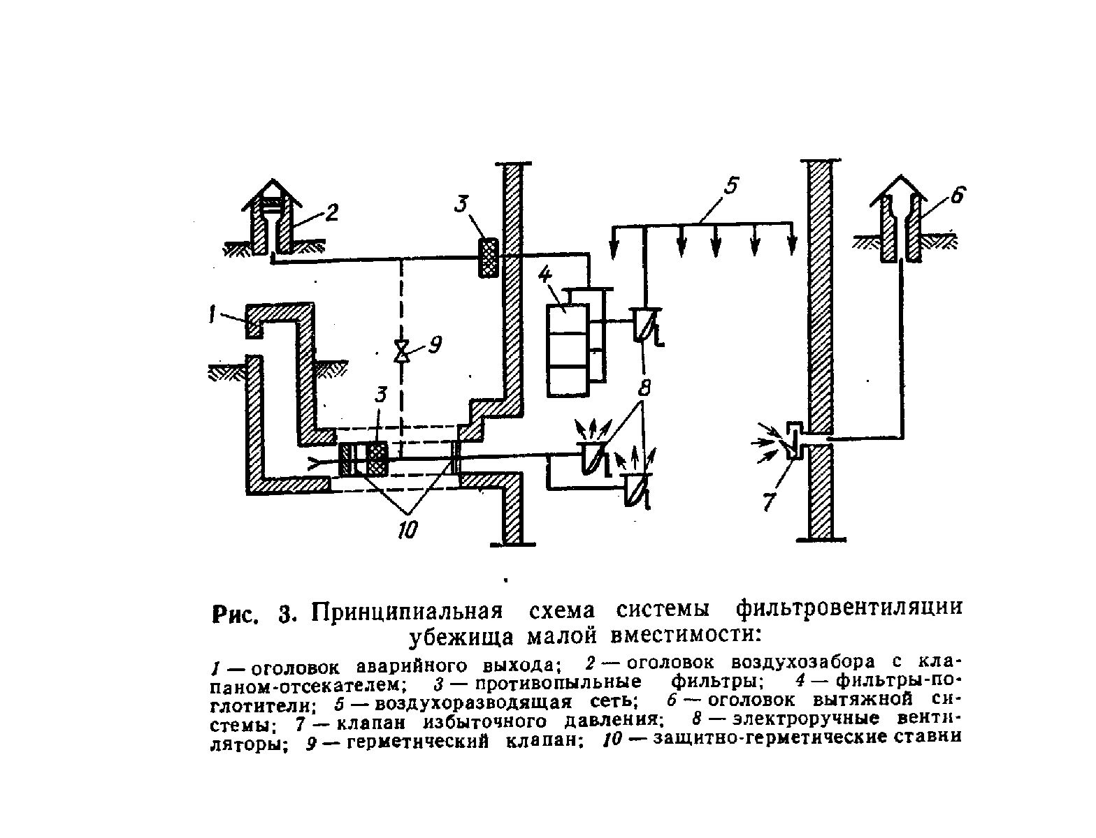

Количество наружного воздуха, подаваемого в убежище но режиму чистой вентиляции, устанавливается в зависимости от температуры воздуха в количестве от 7 до 20 м­ч, по режиму фильтровентиляции-от 2 до 8 м­/ч на укрываемого человека. Подача воздуха осуществляется по воздуховодам с помощью вентилятора.

При расположении убежища в месте, где возможен сильный пожар или загазованность территории сильнодействующими ядовитыми веществами, может предусматриваться режим полной изоляции помещений убежища с регенерацией воздуха в них.

Сети воздуховодов, расположенные в убежище, окрашиваются в отличительные цвета: режима чистой вентиляции - в белый, режима фильтровентиляции-в красный. Трубы рециркуляции воздуха окрашиваются также в красный цвет.

Если убежище загерметизировано надежно, то после закрывания дверей, ставен и приведения фильтровентиляционного агрегата в действие давление воздуха внутри убежища становится несколько выше атмосферного (образуется так называемый подпор).

В убежище оборудуются различные инженерные системы: электроснабжения (трубы с электропроводкой окрашены в черный цвет), водоснабжения (трубы окрашены в зеленый цвет), отопления (трубы окрашены в коричневый цвет). В нем оборудуется также радиотрансляционная точка (громкоговоритель) и устанавливается телефон (при возможности организуется радиосвязь).

В помещениях убежища размещаются, кроме того, комплект средств для ведения разведки (дозиметрические приборы, приборы химической разведки и т. л.), защитная одежда, средства тушения пожара, аварийный запас инструмента, средства ав-арийного осве-

щения, запас продовольствия и воды.

В убежище должны быть также документы, определяющие характеристику н правила содержания его, паспорт, план, правила содержания и табель оснащения убежища, схема внешних и внутренних сетей с указанием отключающих устройств, журнал проверки состояния убежища и др.

Противорадиационные укрытия.

При взрывах ядерных боеприпасов по следу движения облака взрыва выпадают радиоактивные вещества. Этими веществами заражаются местность, сооружения, посевы, водоемы и т. п.; люди, оказавшиеся на следе облака взрыва вне укрытий, могут получить поражение в результате попадания радиоактивных веществ в организм при дыхании, с пищей или водой, а также в результате внешнего облучения. С течением времени уровни радиации на местности снижаются и доходят до безопасных для человека значений. Так, уровень радиации после наземного взрыва через 2 ч. уменьшается почти вдвое, через 3 ч - в четыре раза, через 7ч- в десять раз, через 2 суток - в сто раз. Во время выпадения радиоактивных веществ и спада уровней радиации до безопасных значений люди во избежание поражения должны быть в защитных сооружениях.

Защиту от радиоактивных веществ помимо убежищ обеспечивают протавораднационные укрытия: они хорошо защищают людей от излучений в условиях радиоактивного заражения, а также от попадания радиоактивных веществ в органы дыхания, на кожу и одежду. ПРУ, кроме того, способны защищать людей от светового

излучения, проникающей радиации (в том числе и от нейтронного потока), частично от ударной волны ядерного взрыва, от непосредственного попадания на кожу и одежду людей капель отравляющих веществ и аэрозолей бактериальных средств.

Защитные свойства противорадиационных укрытий от радиоак­тивных излучений оцениваются коэффициентом защиты, который показывает, во сколько раз уровень радиации на открытой местности на высоте 1 м больше уровня радиации в укрытии. Иными словами, коэффициент защиты показывает, во сколько раз ПРУ ослабляет действие радиации, а следовательно, и дозу облучения людей.

Противорадиационные укрытия устраиваются так, чтобы коэффициент защиты их был наибольший. Они устраиваются прежде всего в подвальных этажах зданий и сооружений. Подвалы в деревянных домах ослабляют радиацию в 7-12 оаз, в ­каменных зданиях - в 200-300 раз, а средняя часть подвала каменного здания в несколько этажей - в 500-1000 раз. Под ПРУ могут быть использованы также наземные этажи зданий и сооружений; наиболее пригодны для этого внутренние помещения каменных зданий.

Все щели, трещины и отверстия в стенах и потолках помещений тщательно заделывают, места вводов отопительных и водопроводных труб проконопачивают. На перекрытие насыпают слой грунта в 60-70 см; перекрытие при необходимости предварительно усиливается (дополнительными балками, стойками). Снаружи у стен,

выступающих выше поверхности земли, делают грунтовую обсыпку.

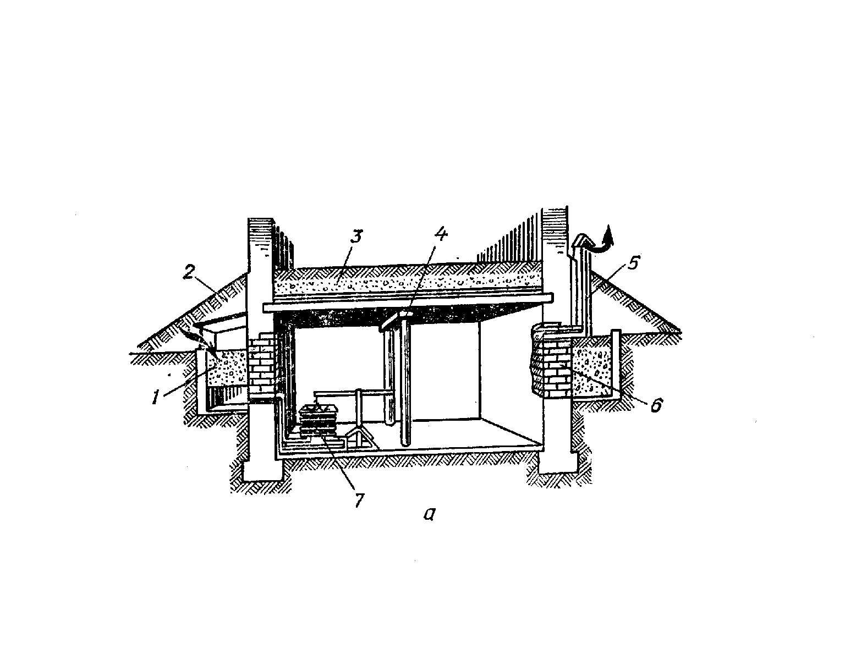



Вентиляция заглубленных укрытий вместимостью до 50 человек осуществляется естественным проветриванием через приточный и вытяжной короба. Короба могут быть из досок или в виде асбестоцементных, керамических или металлических труб; внутреннее

сечение их 200-300 см­. Короба должны иметь сверху козырьки, а внизу (в помещении) - плотно пригнанные задвижки (поворачивающиеся заслонки). В приточном коробе ниже задвижки (заслонки) следует делать карман для осаждения пыли. Для обеспечения тяги вытяжной короб должен быть установлен на 1,5--2 м выше приточного. В домах вместо вытяжного короба можно использовать дымоходы, а в других зданиях капитального типа-

имеющиеся вентиляционные каналы. В укрытиях вместимостью более 50 человек должна быть принудительная вентиляция хотя бы в виде вентиляционного устройства простейшего типа.

При оборудовании под ПРУ погреба (рис. 4, б) предварительно усиливают его перекрытие, затем на перекрытие насыпают слой грунта в 60-70 см. Крышку люка (лаза) плотно подгоняют. Делают вытяжной вентиляционный короб.

При оборудовании под укрытие овощехранилища в стенах и перекрытии его тщательно заделывают отверстия и щели. Грунтовой слой перекрытия увеличивают до 60-70 см; возвышающуюся над поверхностью земли часть стен обсыпают грунтом. В хранилище оставляют только один вход, остальные входы закрывают, проемы их закладывают мешками с песком или кирпичом. В тамбуре оставленного входа устанавливают дополнительную дверь или подвешивают занавес. Оставляют несколько приточных и вытяжных каналов (по расчету), остальные наглухо закрывают.

В ряде случал возможно возведение отдельно стоящих быстровозводимых противорадиационных укрытий. Для строительства их используют промышленные (сборные железобетонные элементы, кирпич, арматуру, трубы, прокат) или местные (лесоматериалы, камень, саман, хворост, камыш) строительные материалы. Зимой можно использовать промерзший грунт, лед или снег.

Отдельно стоящее ПРУ, как правило, является заглубленным сооружением (рис. 5). Для строительства его прежде всего роют котлован, в котором устанавливают остов укрытия; при установке деревянного остова используют различные конструкции: сплошную рамную, рамно-блочную, рамно-щитовую, безрубочную и т. д. После сборки остова н соединения его элементов между собой все щели в стенах и перекрытии тщательно заделывают паклей, ветошью, сухой травой; промежуток между стенами котлована и остовом засыпают грунтом, через каждые 20-30 см слон грунта трамбуют. Затем насыпают грунт в месте прилегания перекрытия к земле по всему периметру укрытия. Над перекрытием устраивают гидроизоляцию, используя рубероид, толь, полиэтиленовую

пленку или укладывая слой глины толщиной 10 см. Глину предварительно увлажняют и перемешивают до состояния густого теста; слой ее должен быть выпуклым, чтобы могла стекать вода. На гидроизолированные перекрытия насыпают слой грунта в 60-

70 см.

При устройстве противорадиационного укрытия, как и при строительстве убежища, большое внимание уделяют оборудованию входа в него. Вход, как правило, устраивают под углом 90° к основному помещению укрытия; делают его в виде герметичного

тамбура, места примыкания опорных рам тамбура к стенам тщательно проконопачивают ветошью, паклей нли мхом. На вход в тамбур и выход из него (на вход из тамбура в основное помещение укрытия) навешивают занавеси из плотного материала. Занавес должен быть из двух полотен, ширина нахлестки которых- одного полотна на другое - не менее 25 см. Входной проем тамбура вместо занавеса может оборудоваться плотной дверью.

Внутреннее оборудование противорадиационного укрытия ана-

логично оборудованию помещений убежища, предназначенных для

размещения людей.

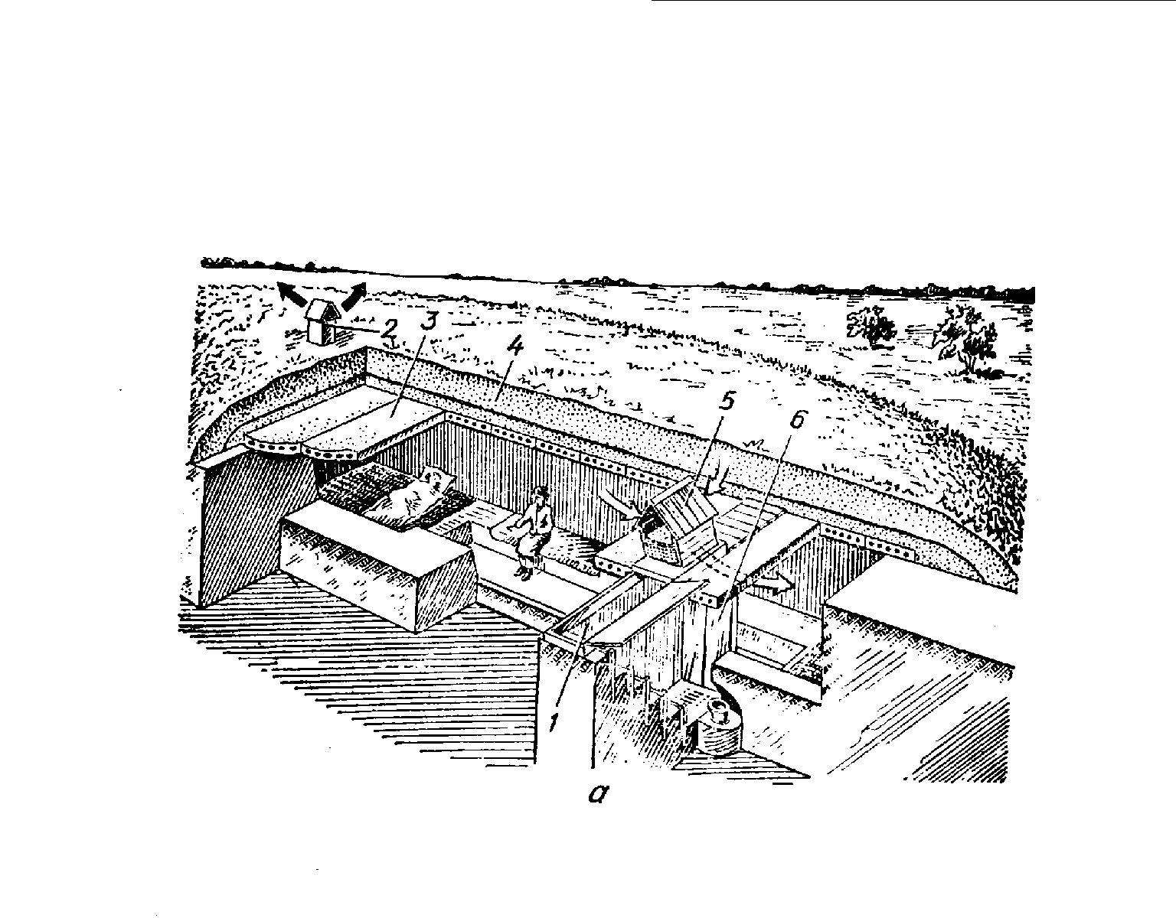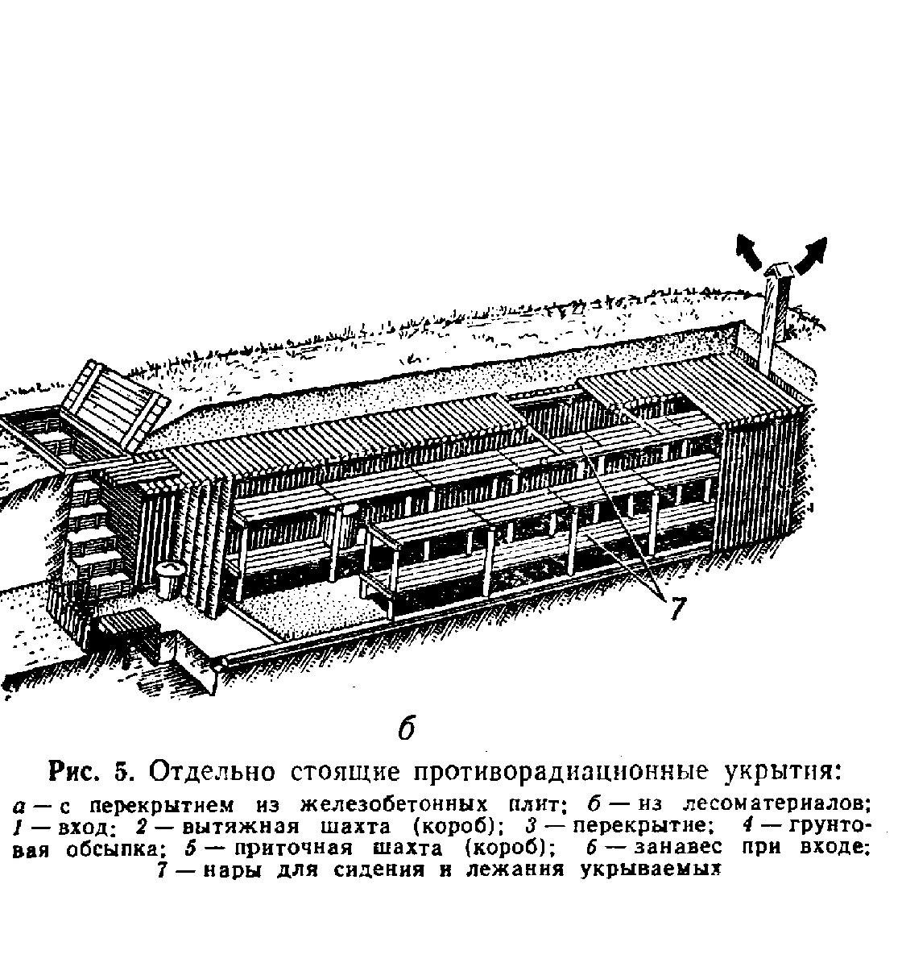

Простейшие укрытия - щели

Наиболее доступными простейшими укрытиями являются щели - открытые и особенно перекрытые.

Щели, как известно, играли большую роль в прошлых войнах,

с применением обычных средств поражения. Не снижается, а, наоборот, повышается их значение и в войнах с применением оружия массового поражения.

Если, к примеру, люди укроются даже в простых, открытых щелях, то вероятность их поражения ударной волной, световым излучением и проникающей радиацией ядерного взрыва уменьшится в 1,5-2 раза по сравнению с расположением на открытой местности; возможность облучения людей в результате радиоактивного заражения местности уменьшится в 2-3 раза, а после дезактивации зараженных щелей - в 20 раз и более. Если же щели пере­крыть, то защита от светового излучения будет полная, от ударной

волны увеличится в 2,5-3 раза, а от проникающей радиации и радиоактивного излучения при толщине грунтовой обсыпки поверх перекрытия 60-70 см - в 200-300 раз. Перекрытие щели будет предохранять, кроме того, от непосредственного попадания на одежду и кожу людей радиоактивных, отравляющих веществ и бактериальных средств, а также от поражения обломками разрушающихся зданий.

Надо, однако, помнить, что щели, даже перекрытые, не обеспечивают защиты от отравляющих веществ и бактериальных средств. При пользования ими в случаях химического и бактериологического заражения следует применять средства индивидуальной защиты: в перекрытых щелях - обычно средства защиты органов дыхания, в открытых щелях, кроме того, - и средства защиты кожи.

Необходимо также твердо уяснить, что щели, как и возможные условия для размещения в ней людей и наибольшую устойчивость ее при ядерном взрыве.

Длина щели олределяегся количеством укрываемых в ней людей. При расположении укрываемых сидя длина щели определяется из расчета 0,5-0,6 м на одного человека. В ряде случаев в щелях могут предусматриваться места для лежания из расчет 1,5--1,8 пог. м на человека. В щели на 10 человек, например, можно рекомендовать 7 мест для сидения и 3 места для лежания. Такая щель будет иметь длину 8-10 м. Нормальная вместимость

щели - от 10 до 15 человек, наибольшая - 50 человек.



В целях ослабления поражающего воздействия ударной волна на укрывающихся щель Делают зигзагообразной или ломаной Длина прямого участка должна быть не более 15 м.

Место строительства щели нужно выбирать преимущественно на участках без твердых грунтов и покрытий. В городах лучше всего строить щели в скверах, на бульварах и в больших дворах, в сельской местности - в садах, на огородах, пустырях, а также на других свободных сухих и хорошо проветриваемых участках. Нельзя строить щели вблизи взрывоопасных цехов и складов, резервуаров с сильнодействующими ядовитыми веществами, возле электрических линий высокого напряжения, магистральных газо и теплопроводов и водопроводов. При выборе места для щели нужно учитывать, кроме того, влияние рельефа и осадков на характер возможного радиоактивного заражения местности; площадку для нее следует выбирать на незатапливаемом грунтовыми, паводковыми и ливневыми водами участке, в месте с устойчивым грунтом (исключающим оползни).

Расстояние между соседними щелями должно быть не менее 10 м.

Строительство щели следует начинать с разбивки и трассировки ее- обозначения плана щели на выбранном месте. На границах площадки и в местах изломов ее забивают колья; между кольями натягивают трассировочные шнуры, вдоль которых лопатами отрывают канавки. Планировка щели должна быть сделана с таким расчетом, чтобы поверхностные воды свободно стекали в стороны, не попадая в щель. Если щель располагают на склоне,

то выше нее следует отрывать канаву для отвода вод.

Затем с площадки снимают дерн, если он есть. Дерн складывают в стороне от щели, чтобы позднее использовать его для закрепления брустверов или обсыпки перекрытия щели.

Отрытое щели необходимо начинать не по всей ширине ее, а несколько отступив внутрь от линий трассировки (примерно на 20 см). По мере углубления в землю постепенно расширяют щель до нужных размеров, по верху-де трассировочных линий. Одновременно ведется обработка (выравнивание) стен щели. В твердых грунтах стены делают круче, в слабых - положе.

При отрытая щели грунт выбрасывают а обе ее стороны, на расстояние не ближе 50 см от кромок щели. Это даст возможность в последующем уложить элементы перекрытия щели на твердый, устойчивый грунт.

У одной из стен щели на глубине 130-140 см делают сиденье шириной примерно 35 см. Сиденье желательно обшить досками (тесом). По дну щели отрывают водоотводную канавку с уклоном в сторону входа в щель, а перед входом - прямо для сбора воды (водосборный колодец). В стенах щели отрывают ниши (углубления) для хранения запасов продуктов питания и воды.

В неустойчивых (слабых, сыпучих) грунтах стены щели следует оборудовать одеждой крутостей. Для этого можно использовать доски, тес, жерди, хворост (в виде фашин) и другие имеющиеся на месте материалы. В целях закрепления материала, используемого

для одежды крутостей, устанавливают стойки и распорки между ними; расстояние между стойками 2-2,5 м. В устойчивых грунтах одежда крутостей щели не обязательна.

Пол в щели желательно делать дощатым, однако можно ограничиться и земляным.

В щели на 10-20 человек, как правило, устраивают один вход; в щели б6льшей вместимости необходимо устраивать два входа, с обеих сторон ее. Входы следует располагать со стороны, противоположной центру города или другого объекта, по которому возможен удар противника с применением ядерного оружия. Входы

в щель целесообразно делать длиной 2-2,5 м ступенчатыми (5-6

ступенек размерами примерно 30-40 см каждая), под прямым

углом к прилегающим участкам щели.

Перекрытая щель.

В большинстве случаев следует строить перекрктые щели (рис. 7). Они, как указывалось выше, значительно увеличивают защиту ' от всех поражающих факторов ядерного

оружия и от всех других видов оружия массового поражения.

Для перекрытия щели необходимо использовать прочный подручный материал-бревна или накатник толщиной 10-15 см, железобетонные элементы, металлопрокат и т. д. Элементы перекрытия укладывают поперек щели, вплотную друг к другу, непосредственно на грунт. Длина опорных концов должна быть не менее 50 см с каждой стороны, чтобы ударная волна ядерного взрыва не обрушила стены щели. При отсутствии указанных материалов в качестве перекрытий можно рекомендовать фашины из хвороста или стеблей сельскохозяйственных растений (подсолнечника кукурузы и др.).

Все отверстия между элементами перекрытия щели должны заделываться мхом, травой, соломой, дерном (травой вниз) ила другими материалами. Делается это для придания перекрытия наибольшей герметичности.

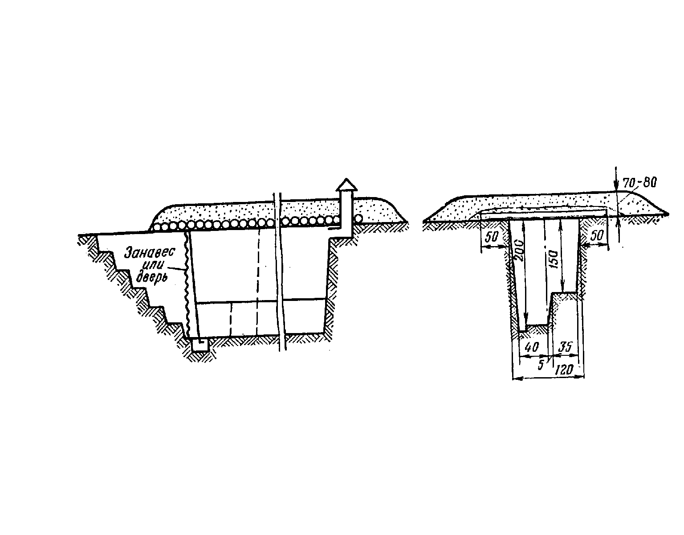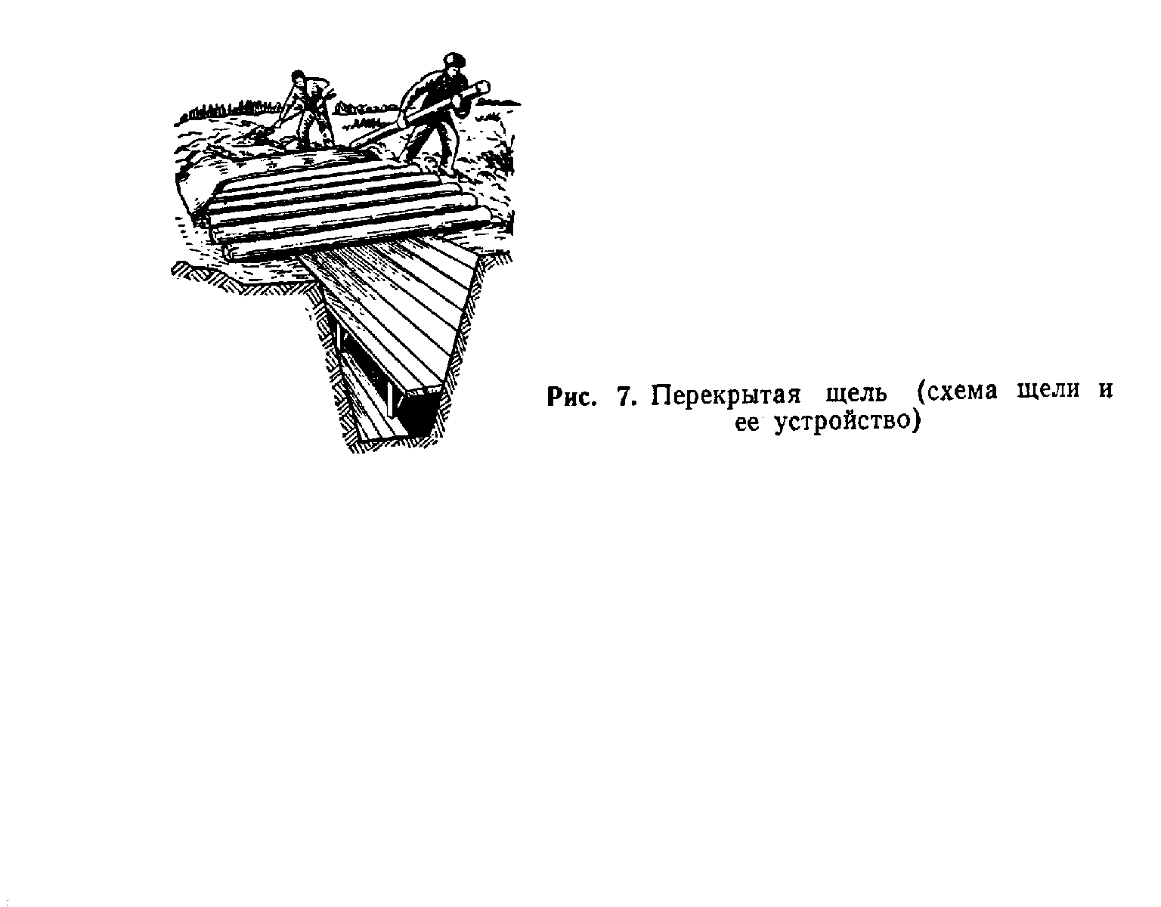

Во избежание попадания в щель воды над перекрытием рекомендуется устраивать гидроизоляцию (как над перекрытием противорадиационного укрытия).

Перекрытие щели и гидроизоляционный материал по нему засыпают слоем грунта толщиной 50-60 см для усиления защиты от проникающей радиации и радиоактивного излучения. Сверху укладывают дерн.

Для усиления защиты людей, находящихся в перекрытой щели,

от ударной волны и для исключения проникания внутрь щели радиоактивных веществ входы в щель следует оборудовать дверями или приставными щитами. Двери и щиты делают из досок или «отлей днаметром 5-7 см: их плотно подгоняют друг к другу и Перекрытие щели и гидроизоляционный материал по нему засыпают слоем грунта толщиной 50-60 см для усиления защиты от проникающей радиации и радиоактивного излучения. Сверху укладывают дерн.

Для усиления защиты людей, находящихся в перекрытой щели, от ударной волны и для исключения проникания внутрь щели радиоактивных веществ входы в щель следует оборудовать дверями или приставными щитами. Двери и щиты делают из досок или

жердей диаметром 5-7 см; их плотно подгоняют друг к другу и ­цепляют с помощью двух (вверху и внизу) поперечных планок. Можно использовать, кроме того, маты из тонких жердей или лучков хвороста, связанных между собой проволокой. Для подвешивания мата в верхней части его привязывается жердь длиной 2-2,2 м; жердь привязывают к оттяжкам из проволоки закрепленными анкерными кольцами.

В перекрытой щели следует иметь средства освещения. Все деревянные элементы щелей, выступающие на поверхность, должны по возможности покрываться огнезащитным составом - обмазкой или белой краской. Это не придает дереву огнестойкости в полном смысле, но временно предохраняет от воздействия высокой температуры при световом излучении ядерного взрыва и пламени при возникновении вокруг щели пожара. Кроме того, огнезащитный слой затрудняет распространение огня и ограничивает

очаг горения.

Общий вид перекрытой щели (в разрезе) показан на рис. 8. Работы по строительству щелей следует вести в ускоренном порядке, чтобы в предельно сжатые сроки после возникновения опасности нападения противника обеспечить ими все население,

нуждающееся в защите.

Расчеты и опыт учений, проведенных на объектах народного

хозяйства, показывают, что для отрытая вручную щели вместимостью 10 человек (требуется вынуть 12-15 м­ грунта) необходимо затратить 25-30 чел.-ч, т. е. 3 человека могут отрыть щель за 10-12 ч. Для работ по устройству одежды крутостей и перекрытая этой щели потребуется примерно такое же количество рабочих и времени. Следовательно, в течение суток 2 группы рабочих по 3 человека смогут построить перекрытую щель на 10 че-

ловек.

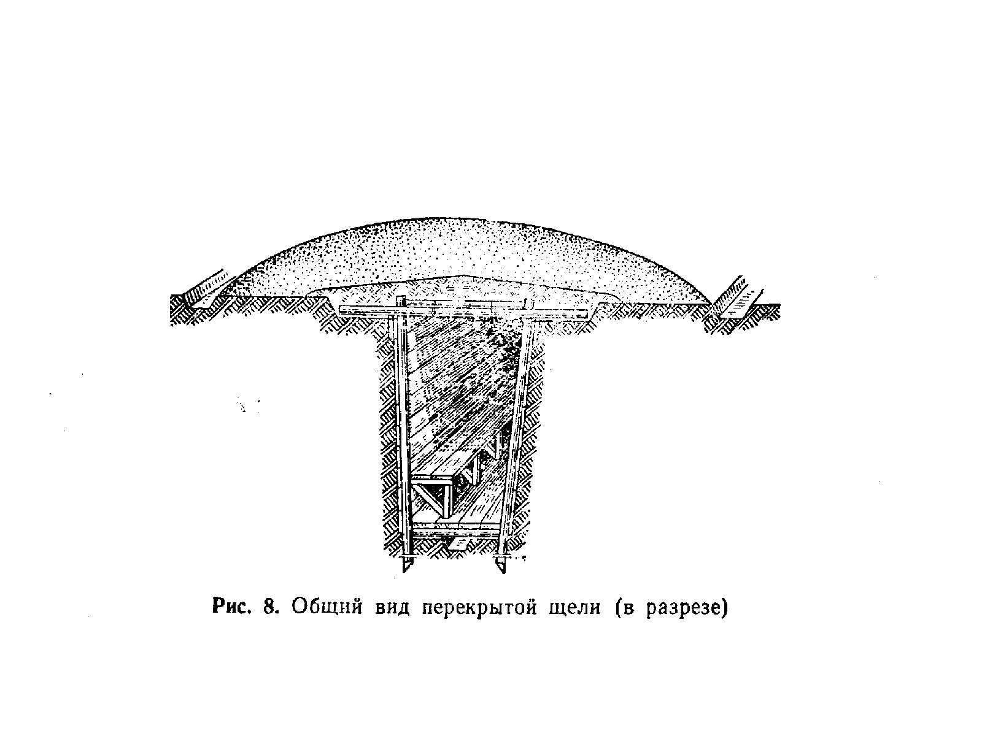

Пользование защитными сооружениями

Об угрозе нападения противника население оповещается по месту работы или жительства соответствующими должностными лицами-представителями администрации или штабов гражданской обороны объектов народного хозяйства по радио, телевиде-

нию и другим средствам связи.

С объявлением угрозы нападения противника в убежища и в противорадиационные укрытия вместимостью более 50 человек прибывают назначенные коменданты и звенья обслуживания убежищ и укрытий; в противорадиационных укрытиях вместимостью меньше 50 человек и в простейших укрытиях назначаются старшие (обычно из числа укрываемых в них людей). На этих лиц возлагается поддержание защитных сооружений в готовности и организация укрытия в них населения.

Укрытие населения в защитных сооружениях, включая и простейшие укрытия, производится по соответствующим сигналам оповещения гражданской обороны. Разумеется, если человек услышит или увидит ядерный взрыв сам, то нечего ждать сигнала, необходимо немедленно действовать в соответствии с обстановкой - уходить в защитное сооружение или предпринимать другие меры защиты.

Заполнение защитных сооружений производится организованно и быстро. Люди размещаются в них по указанию коменданта (старшего) по сооружению; лица, прибывающие с детьми, размещаются в местах, специально отведенных для них, обычно вблизи воздухоподающих каналов (труб, коробов).

По истечении после принятого сигнала гражданской обороны времени, заранее указанного местным органом управления ГО, заполнение защитных сооружений прекращается, двери в них закрываются. В случае ядерного удара противника в убежищах включается фильтровентиляционная система по режиму чистой вентиляции; передлючение этой системы на режим фильтровентиляции осуществляется по сигналу «Химическая тревога». В противорадиационных и простейших укрытиях по заполнении их задвижки

в вытяжных коробах закрываются.

В защитных сооружениях необходимо строго соблюдать установленные режим и порядок. Укрываемые должны беспрекословно выполнять все распоряжения коменданта (старшего) н дежурных по убежищу или укрытию. Они обязаны, кроме того, оказывать

коменданту (старшему) и звену обслуживания помощь в поддержании порядка в сооружении. Соблюдение строгой дисциплины- одно из главных условий надежной защиты укрываемых в защитных сооружениях.

Укрываемым не разрешается без надобности ходить по помещениям убежища или укрытия, курить, самостоятельно включать и выключать электроосвещение, инженерные агрегаты и сети, керосиновые лампы и самодельные светильники, без разрешения брать инструмент, находящийся в сооружении.

В убежищах и укрытиях необходимо соблюдать тишину. В них могут организовываться беседы, чтение вслух и слушание радиопередач; разрешается играть в тихие игры (шахматы, шашки и др.).

Во время приема пищи и воды в убежище или укрытии вентляпни сооружения не должно быть. Перед едой нужно протерет руки влажным полотенцем (полотенце следует держать упакованным) .

Выключение и вновь включение фильтровентиляционной светемы в убежище производится по мере надобности. В случае использования ручного привода вентилятора к работе с ним привлекают ся укрываемые в убежище трудоспособные люди.

В противорадиационных и простейших укрытиях в первые 3-5 ч после заполнения их людьми, естественно при условии нанесения противником ядерного удара и выпадения радиоактивных осадков из облака ядерного взрыва, задвижки в вытяжных кора.

бах не открываются. После этого и через каждые последующих 5-6 ч укрытия вентилируются, для чего задвижки в вытяжных коробах открываются на 15-20 мин. При вентиляции укрытия люди Должны надеть средства защиты органов дыхания. В это

время запрещается устраивать сквозняки, двери (занавеси) должны быть плотно закрыты. При входе в укрытие и выходе из него Людей задвижка вытяжного короба держится закрытой.

При необходимости выхода из убежища или укрытия на зараженную местность следует обязательно использовать средства индивидуальной защиты. При возвращении в сооружение надо снаружи удалить радиоактивную пыль со средств индивидуальной защиты, верхней одежды и обуви, в тамбуре входа в сооружение осторожно снять средства защиты кожи, а при возможности одежду И обувь и оставить их в тамбуре. Средства защиты органов дыхания снимаются после входа в убежище (укрытие).

Время пребывания населения в защитных сооружениях определяют штабы ГО объектов народного хозяйства. Они устанавлирают, кроме того, порядок действий и правила поведения населения при выходе из убежищ и укрытий. Эти порядок действий и

дравида поведения передаются в защитные сооружения по телефону или другим возможным способом.